ثانوية دعلوز الحاج عين مران اللقب و الاسم :..............................................................................
الفرض المحروس الثاني في العلوم الفيزيائية
المستوى : 1 جذع مشترك آداب النقطة:

التمرين الأول: ( 12 نقطة )
- إن دراسة تركيب هواء الغلاف الجوي لكوكب الأرض قبل ظهور الحياة و في الوقت المعاصر كما في الجدول التالي
الغاز | الرمز الكيميائي | ............................................. | ...........................................
ثنائي أكسيد الكربون | .................. | 0,1 ℅ | 99,8 ℅
ثنائي النتروجين | ................. | 78,1 ℅ | 0,01 ℅
ثنائي الأكسجين | ................ | 20,9 ℅ | 0,03 ℅
- أكمل الجدول موضحا أي خانة تمثل الغلاف الجوي لكوكب الأرض قبل ظهور الحياة وأيها تمثل الغلاف الجوي لكوكب الأرض في الوقت المعاصر، و معطيا كذلك الرمز الكيميائي لكل غاز.
2-ان الهواء الملوث يهدد صحة و حياة الإنسان و الحيوان ، و ينتج ذلك بسبب الطلاق غازات ملوثة من المصانع و السيارات مما أدى إلى بروز ظواهر تهدد البيئة، المطلوب منك ذكر ظاهرتين مع تحديد اسم الغاز المسؤول عنها :
الظاهرة الأولى:............................................... الغاز المسؤول عنها:.................................................
الظاهرة الثانية: ............................................... الغاز المسؤول عنها..................................................
- يتميز الهواء الجوي بمقدار يسمى الضغط الجوي.
أ* عرٌف الضغط الجوي؟..............................................................................................................
ب*أذكر اسم الجهاز المستخدم لقياس الضغط الجوي؟..............................................................................
ج*اذكر أربعة وحدات تستخدم للتعبير عن الضغط الجوي:........................................................................
................................................................. .........................................................................
- إن دراسة العلاقة بين الضغط الجوي p و الارتفاع عن سطح البحر hمكن من رسم المنحنى p= f(h)، نقترح عليك المنحنيات الأربعة التالية :

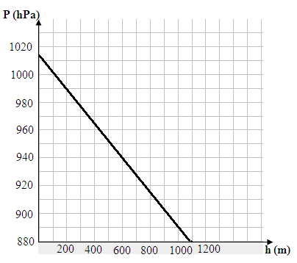
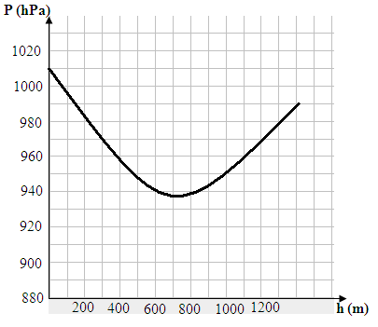

المنحنى -2-
المنحنى-1-

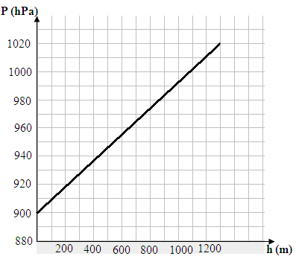
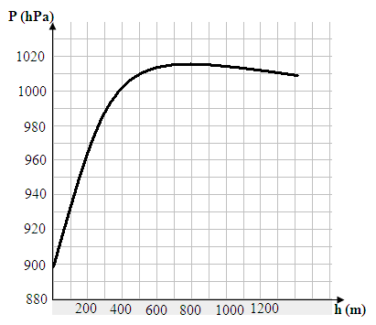

المنحنى -4-
المنحنى -3-

أ-اذكر كيف يتناسب الضغط الجوي مع الارتفاع؟...................................................................................
................................................................................................................................................
- من بين المنحيات السابقة ، ما هو المنحنى الذي يتوافق مع هذا التناسب؟...............................................
ج- اعتمادا على المنحنى الذي اخترته أوجد:
* قيمة الضغط الجوي في مكان يقع على ارتفاع 1000m عن سطح البحر؟..............................................
* الارتفاع الذي من أجله يكون الضغط الجوي مساويا ل 1000 hPa :.........................................................
التمرين الثاني : ( 05 نقط) علل باختصار ما يلي :
      - انطفاء شمعة بعد ثواني من وضعها تحت ناقوس زجاجي: ..............................................................
..............................................................................................................................................
.............................................................................................................................................

      - تآكل و تشكل طبقة بنية على هيكل قديم لسيارة و متروكة في العراء لمدة طويلة: ................................
.............................................................................................................................................
..............................................................................................................................................
      - ارتفاع بالون مطاطي مملوء بغاز الهليوم إلى الأعلى: ....................................................................
.............................................................................................................................................
.........................................................................................................................................
4. صعوبة أداء المباريات الكروية في المناطق ذات الارتفاعات العالية: .....................................................
.............................................................................................................................................
............................................................................................................................................
5.ارتفاع الكثافة السمكية في المناطق البحرية الباردة: .....................................................................
................................................................................................................................................
................................................................................................................................................
التمرين الثالث : ( 03 نقط)
لوحظ في السنوات الأخيرة ارتفاع عدد الوفيات في الجزائر جراء الاختناق بالغازات الناجمة عن سوء استخدام التدفئة أثناء فصل الشتاء.
- في فقرة علمية من بضعة أسطر ، تحدث عن هذه المشكلة مبينا بدقة أسبابها مقترحا بعض الحلول التي تراها ناجعة للحيلولة دون استمرار سقوط ضحايا.
.............................................................................................................................................
.............................................................................................................................................
..............................................................................................................................................
..............................................................................................................................................
..............................................................................................................................................
..............................................................................................................................................
..............................................................................................................................................
..............................................................................................................................................
.............................................................................................................................................
..............................................................................................................................................
..............................................................................................................................................
..............................................................................................................................................
..............................................................................................................................................

Pirat77@hotmail.frحـــــــــــظ ســــــــعيـــــــد

